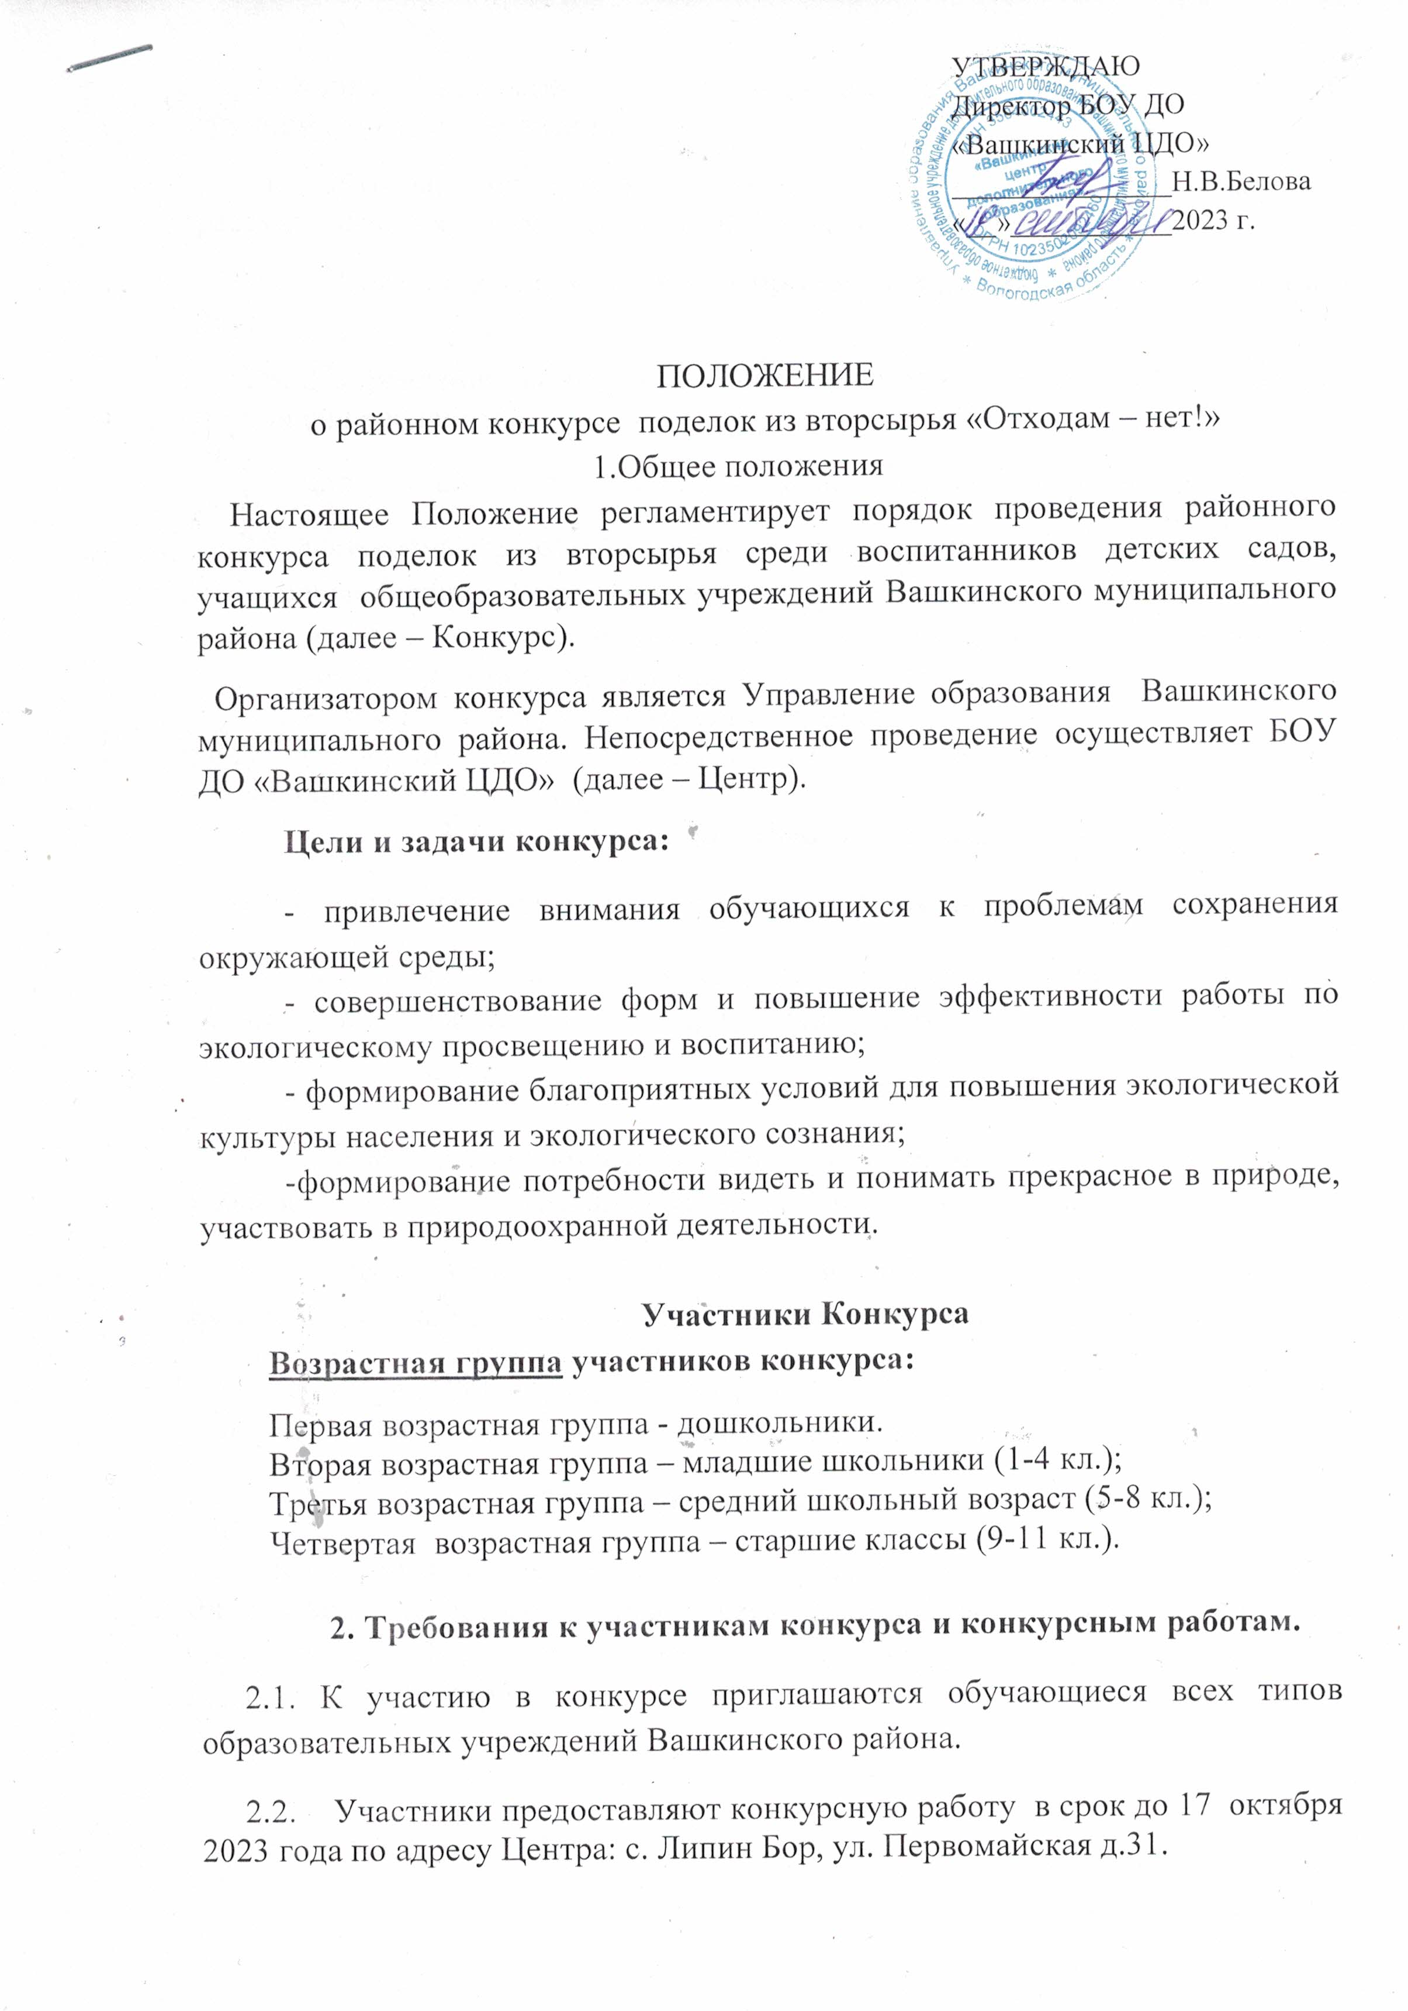
2.3.Конкурсные работы могут быть выполнены индивидуально или группой (не более 3-х человек).
  - Работы, присланные позже 17 октября 2023 года, не рассматриваются и к участию в конкурсе не допускаются.
  - Работы присланные, без этикетки не принимаются (приложение №2).
2.6. Направление конкурсной работы означает согласие на обработку персональных данных.
2.7. Для каждой работы необходимо заполнить заявку (приложение №1)
2.8. Конкурсные работы оцениваются по следующим критериям:
- соответствие работы тематике конкурса, его целям и задачам;
- проявление индивидуальных творческих способностей, оригинальность идеи исполнения.
- содержание и логика построения работы;
качество оформления конкурсной работы (техническое качество выполнения, профессионализм решения).
3. Сроки и порядок проведения конкурса.
3.1. Конкурсные работы принимаются до 17 октября 2023 года.
3.2. Для подведения итогов конкурса создается конкурсная комиссия (далее – жюри). Состав жюри утверждается приказом Центра.
4. Подведение итогов и награждение.
4.1. Победителями конкурса признаются авторы конкурсных работ, набравшие по итогам заседания жюри наибольшее количество баллов.
4.2. Решение жюри оформляется протоколом и размещается в группе в Контакте «Муниципальный опорный центр» в срок до 26 октября 2023 года.
4.3. Победители конкурса награждаются дипломами, а участники конкурса награждаются сертификатами участника.
5. Контактная информация.
  - Консультирование участников конкурса осуществляют: Белова Наталья Васильевна, директор и Федоричева Евгения Викторовна, педагог – организатор Центра (тел. 2-18-41, электронная почта: ddtvashki@mail.ru evg.fedoricheva@mail.ru ).

Приложение №1
к Положению районного конкурса
«Отходам - нет!»

ЗАЯВКА
на участие в районном конкурсе поделок из вторсырья «Отходам – нет!»

Название учреждения
Руководитель (Ф.И.О., должность и тел.)
ФИО автора (авторов)
Возраст автора/класс
Название работы

Приложение №2
к Положению районного конкурса
«Отходам – нет!»

Регистрация конкурсных работ осуществляется в соответствии с этикеткой или титульным листом, содержащим следующие сведения:
1.Название конкурса
2.Название работы
3.Фамилия, имя автора (в случае представления коллективной работы необходимо прикрепить список всех участников коллектива)
4.Класс, возраст участника
5.Образовательная организация (полное название, без сокращений)
6.ФИО руководителя работы (полностью)
7.Контактный мобильный телефон руководителя работы

«Отходам – нет!»
Название работы: …………
автор: Иванова Мария,01.02.2000, 2 класс (в случае представления коллективной работы необходимо прикрепить список всех участников коллектива)
Организация: БОУ «Вашкинская СШ»
Педагог: Иванова Татьяна Ивановна
Контактный телефон:8-123-456-78-90

